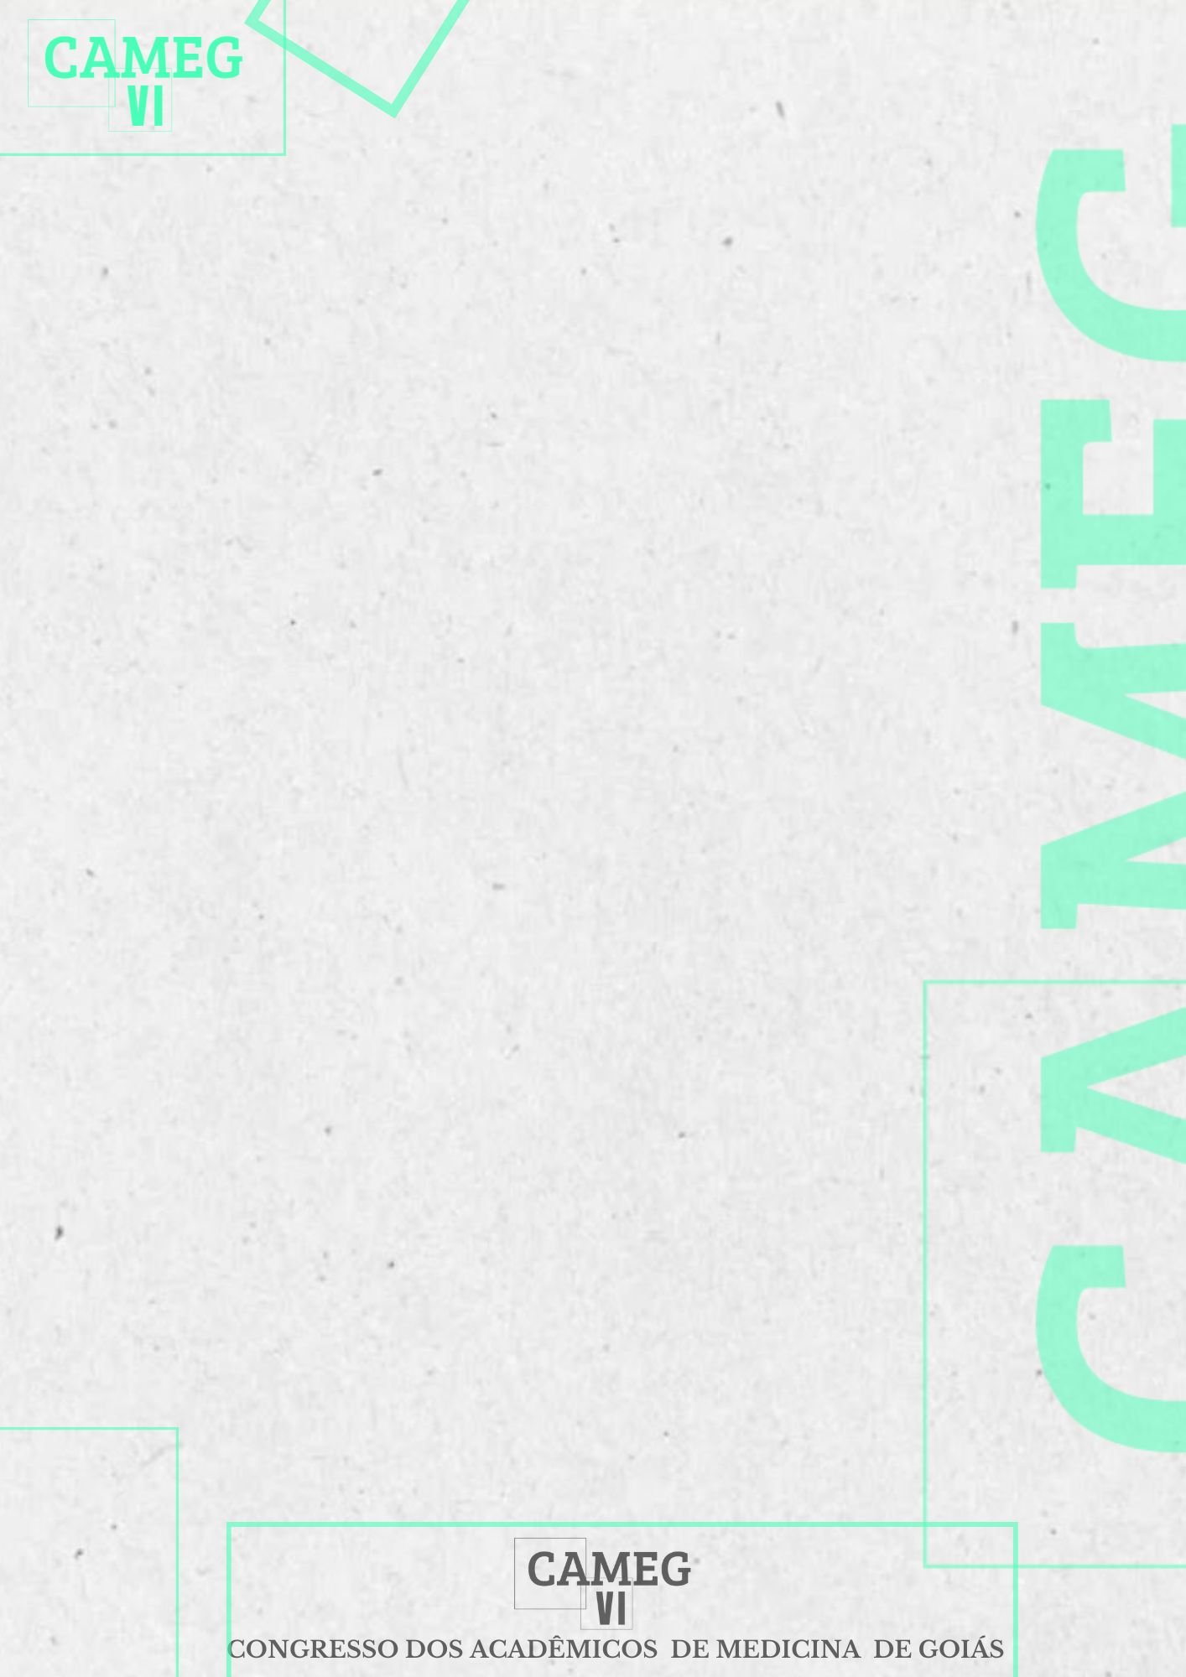
A RELAÇÃO ENTRE O USO DE ANTIPSICÓTICOS NA GESTAÇÃO COM O DESENVOLVIMENTO DE DIABETES MELLITUS GESTACIONAL
Júlia de Paula Cavalcante – UniEvangélica, juliadepaulaca10@gmail.com, CPF (067.804.501-11);
Laura Reis Morais Chaves – UniEvangélica, laurareismoraischaves@hotmail.com, CPF (706.370.381-18);
Marcos Brenno Piva Nunes – UniEvangélica, mpivanunes@gmail.com, CPF (709.365.701-05);
Danilo Silva Almeida – UniEvangélica, daniloalmeida1988@hotmail.com, CPF (020.495.211-54);
INTRODUÇÃO: A gravidez em mulheres com transtornos psiquiátricos pode ser considerada uma gravidez de alto risco tendo em conta diversas considerações clínicas e farmacoterapêuticas. A prescrição de antipsicóticos durante a gravidez aumentou na maioria dos países, consolidando diversas implicações obstétricas, sendo que as principais complicações não psiquiátricas de saúde materna são o desenvolvimento de diabetes e ganho de peso. OBJETIVO: Este trabalho objetiva-se em discutir os dados apresentados pela literatura sobre a associação do uso de antipsicóticos durante a gestação com o desenvolvimento de Diabetes Mellitus Gestacional (DMG). METODOLOGIA: Trata-se de uma revisão integrativa de literatura, buscando artigos publicados nos últimos 5 anos na base de dados PubMed, a partir dos Descritores em Ciências da Saúde (DeCS/MeSH): “Obstetrícia” e “Antipsicóticos”. O operador booleano utilizado foi "AND". Os critérios de inclusão foram: artigos originais na íntegra, disponíveis em português e inglês os quais abordavam o uso de antipsicóticos durante a gravidez. Foram excluídos textos incoerentes com o tema abordado, que não respondessem ao objetivo da pesquisa. RESULTADOS: Os estudos selecionados apontam que mulheres expostas a medicamentos antipsicóticos durante a gravidez apresentam maior risco de desenvolver DMG. Embora alterações metabólicas façam parte do curso natural da gestação, o risco aumentado de DMG com o uso de antipsicóticos pode ser explicado pela natureza de distúrbios psiquiátricos e pelos efeitos adversos relacionados a esses fármacos. Os antipsicóticos de segunda geração, como olanzapina, clozapina e quetiapina foram observados com aumento de quase duas vezes no risco de DMG, decorrente do comprometimento no metabolismo da glicose. CONCLUSÃO: Portanto, conclui-se que se a medicação antipsicótica durante a gravidez for necessária, o uso de fármacos com menor risco de ganho de peso, considerando a estabilidade clínica dos pacientes, pode diminuir o risco de DMG, com destaque no benefício da monitorização rigorosa dessa população durante a gestação.

Palavras-chave: Antipsicóticos; Obstetrícia; Saúde da mulher.

REFERÊNCIAS:
EDINOFF, A. N. et al. Antipsychotic Use in Pregnancy: Patient Mental Health Challenges, Teratogenicity, Pregnancy Complications, and Postnatal Risks. Neurology International, v. 14, n. 1, p. 62–74, 3 jan. 2022.
ELLFOLK, M. et al. Second-generation antipsychotic use during pregnancy and risk of congenital malformations. European Journal of Clinical Pharmacology, v. 77, n. 11, p. 1737–1745, 8 jun. 2021.
HEINONEN, E. et al. Antipsychotic Use During Pregnancy and Risk for Gestational Diabetes: A National Register-Based Cohort Study in Sweden. CNS Drugs, v. 36, n. 5, p. 529–539, 26 fev. 2022.
KUCUKGONCU, S. et al. Antipsychotic Exposure in Pregnancy and the Risk of Gestational Diabetes: A Systematic Review and Meta-analysis. Schizophrenia Bulletin, 5 jun. 2019.
LIU, X. et al. Maternal antipsychotic use during pregnancy and congenital malformations. v. 5, n. 6, p. 100950–100950, 1 abr. 2023.
‌SINGH, S.; DEEP, R. Pharmacological treatment of bipolar disorder in pregnancy: An update on safety considerations. Indian Journal of Pharmacology, v. 54, n. 6, p. 443–451, 2 fev. 2023.
;

